TRƯỜNG THCS NGỌC THỤY  TỔ HÓA- SINH – ĐỊA  ĐỀ CHÍNH THỨC | ĐỀ KIỂM TRA HỌC KỲ I  MÔN: ĐỊA LÝ 7  Năm: 2016 - 2017  Ngày thi: 09/12/2016  Thời gian: 45 phút
I.Trắc nghiệm: ( 3 điểm ) Ghi lại chữ cái đứng đầu câu trả lời đúng.
Câu 1. Đới ôn hòa nằm trong khoảng:
- Xích đạo đến cực C. 5ºB- 5ºN
- Chí tuyến đến vòng cực ở 2 nửa cầu D. 2 vòng cực đến 2 cực
Câu 2. Ý nào sau đây không phải là đặc điểm thích nghi của thực vật ở hoang mạc:
- Bộ rễ ngắn C. Lá tiêu biến thành gai hoặc bọc sáp
- Rút ngắn chu kì sinh trưởng D. Dự trữ nước trong thân
Câu 3. Hoạt động kinh tế cổ truyển của các dân tộc sống trong hoang mạc là:
- Chăn nuôi du mục C. Khai thác khoáng sản
- Khai thác dầu mỏ D. Trồng trọt trong các ốc đảo
Câu 4. Phần lớn diện tích lãnh thổ Châu Phi nằm trong môi trường nào?
- Đới ôn hòa C. Đới lạnh
- Đới nóng D. Hoang mạc
Câu 5. Các loài động vật ở đới lạnh thích nghi với môi trường bằng cách:
- Lớp mỡ dày, bộ lông không thấm nước C. Kiếm ăn vào ban đêm
- Sống riêng lẻ D. Di cư hoặc ngủ đông
Câu 6. Từ thấp lên cao sự phân tầng thực vật ở vùng núi theo thứ tự:
- Rừng lá rộng, rừng lá kim, đồng cỏ, băng tuyết
- Rừng lá kim, rừng lá rộng, đồng cỏ, băng tuyết
- Rừng lá rộng, đồng cỏ, băng tuyết, rừng lá kim
- Rừng lá rộng, đồng cỏ, rừng lá kim
II.Tự luận ( 7 điểm )
Câu 1 ( 3 đ): Dựa vào “ Lược đồ tự nhiên Châu Phi” ( Tập bản đồ Địa lý 7- trang 10), em hãy trình bày đặc điểm địa hình Châu Phi? ( HS được sử dụng Tập bản đồ Địa lý 7 )
Câu 2 ( 2,5đ) : Dựa vào kiến thức đã học, em hãy:
- Nêu nguyên nhân và hậu quả của vấn đề ô nhiễm không khí ở đới ôn hòa?
- Trước thực trạng bầu không khí bị ô nhiễm nặng nề, là học sinh em sẽ có những hành động gì để có thể bảo vệ bầu không khí?
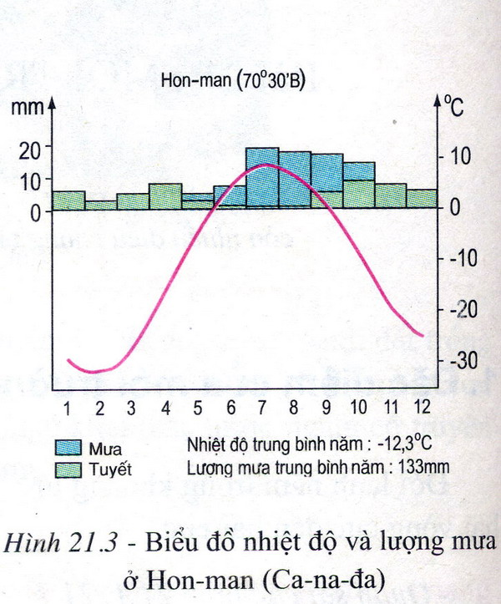
Câu 3( 1,5 đ ): Phân tích biểu đồ: “ Nhiệt độ và lượng mưa ở Hon-man ( Ca-na-đa )”

TRƯỜNG THCS NGỌC THỤY  TỔ HÓA- SINH – ĐỊA  ĐỀ DỰ PHÒNG | ĐỀ KIỂM TRA HỌC KỲ I  MÔN: ĐỊA LÝ 7  Năm: 2016 - 2017  Ngày thi: 09/12/2016  Thời gian: 45 phút
I.Trắc nghiệm: ( 3 điểm ) Ghi lại chữ cái đứng đầu câu trả lời đúng.
Câu 1. Đới ôn hòa nằm trong khoảng:
- Xích đạo đến cực C. 5ºB- 5ºN
- 2 vòng cực đến 2 cực D. Chí tuyến đến vòng cực ở cả 2 nửa cầu
Câu 2. Ý nào sau đây không phải là đặc điểm thích nghi của thực vật ở hoang mạc:
- Bộ rễ ngắn C. Lá tiêu biến thành gai hoặc bọc sáp
- Rút ngắn chu kì sinh trưởng D. Dự trữ nước trong thân
Câu 3. Hoạt động kinh tế cổ truyển của các dân tộc sống trong hoang mạc là:
- Chăn nuôi du mục C. Khai thác khoáng sản
- Khai thác dầu mỏ D. Trồng trọt trong các ốc đảo
Câu 4. Kênh đào Xuy-ê có vai trò rất quan trọng với giao thông đường biển quốc tế, nối liền:
- Địa Trung Hải và Đại Tây Dương C. Địa Trung Hải và Biển Đỏ
- Địa Trung Hải và biển Đen D. Biển Đỏ và Ấn Độ Dương
Câu 5. Các loài động vật ở đới lạnh thích nghi với môi trường bằng cách:
- Lớp mỡ dày, bộ lông không thấm nước C. Kiếm ăn vào ban đêm
- Sống riêng lẻ D. Di cư hoặc ngủ đông
Câu 6. Lên đến độ cao bao nhiêu thì ở đới ôn hòa xuất hiện băng tuyết vĩnh cửu?
- 3000 m B. 3500m C. 5000m D. 5500 m
II.Tự luận ( 7 điểm )
Câu 1 ( 3 đ): Dựa vào “ Lược đồ tự nhiên Châu Phi” em hãy trình bày đặc điểm vị trí địa lý của Châu Phi? Nhận xét về đặc điểm đường bờ biển Châu phi và ảnh hưởng của nó đến khí hậu? ( HS được sử dụng Tập bản đồ địa lý 7)
Câu 2 ( 2,5đ) : Dựa vào kiến thức đã học, em hãy:
- Nêu nguyên nhân và hậu quả của vấn đề ô nhiễm không khí ở đới ôn hòa?
- Trước thực trạng bầu không khí bị ô nhiễm nặng nề, là học sinh em sẽ có những hành động gì để bảo vệ bầu không khí?
Câu 3( 1,5 đ ): Phân tích biểu đồ: “ Nhiệt độ và lượng mưa ở Hon-man ( Ca-na-đa )”

TRƯỜNG THCS NGỌC THỤY  TỔ HÓA- SINH – ĐỊA  ĐỀ DỰ PHÒNG | ĐÁP ÁN ĐỀ KIỂM TRA HỌC KỲ I  MÔN: ĐỊA LÝ 7  Năm: 2016 - 2017  Ngày thi: 09/12/2016  Thời gian: 45 phút
I.Trắc nghiệm: ( 3 điểm) Mỗi câu trả lời đúng được 0.5 điểm. Câu có nhiều đáp án, giáo viên chỉ cho điểm khi đúng tất cả các đáp án
1. D | 2.A | 3.A,D | 4.C | 5.A,D | 6. A
II. Tự luận : ( 7 điểm )
Câu | Đáp án | Điểm
1 | - Châu Phi là châu lục lớn thứ 3 sau Châu Á và Châu Mĩ.  ( diện tích : 30tr km² )  - Vị trí:  + bắc: giáp Địa Trung Hải  + tây: giáp Đại Tây Dương  + đông bắc: giáp biển Đỏ  + đông nam: giáp Ấn Độ Dương  - Lãnh thổ nằm cân xứng với đường xích đạo, phần lớn diện tích lãnh thổ nằm giữa 2 chí tuyến Bắc- Nam  - Châu Phi nằm trong môi trường đới nóng  - Đường bờ biển ít bị chia cắt, rất ít vịnh biển, bán đảo. Vì thế ảnh hưởng của biển ít đi sâu vào trong đất liền. | 0,25đ  0.75đ  0.75đ  0.5 đ  0.75đ
2 | Nguyên nhận:  - Tự nhiên: do cháy rừng, núi lữa, bão cát, lốc bụi….  - Con người:  + Do khói bụi từ hoạt động công nghiệp, giao thông vận tải và các hoạt động sinh hoạt của con người  + Do sự bất cẩn trong khi sử dụng năng lượng nguyên tử làm rò rỉ chất phóng xạ.  Hậu quả:  - Mưa axit  - Tăng hiệu ứng nhà kính, khí hậu toàn cầu biến đổi…  - Làm thủng tầng ô-zôn, gây nguy hiểm cho sức khỏe con người  - Ô nhiễm phóng xạ gây hậu quả vô cùng nghiêm trọng  - Liên hệ trách nhiệm học sinh | 0,25đ  0,75đ  0,25đ  0,25đ  0,25đ  0,25đ  0,5đ
3 | Phân tích biểu đồ:  - Nhiệt độ:  + cao nhất vào tháng 7: dưới 10ºC  + thấp nhất vào tháng 2: dưới – 30ºC  + biên độ nhiệt : khoảng 40ºC  + Các tháng có nhiệt độ dưới 0ºC: 8,5 tháng  - Lượng mưa: rất ít ( trung bình: 133mm)  + mưa nhiều: tháng 7,8 ( không quá 20mm)  + các tháng còn lại mưa ít, chủ yếu dưới dạng tuyết rơi. | 0,75 đ  0,75 đ

TRƯỜNG THCS NGỌC THỤY  Tổ Sinh – Hóa – Địa  NHÓM ĐỊA 7 | MỤC TIÊU – MA TRẬN ĐỀ  ĐỀ KIỂM TRA HỌC KÌ I  MÔN: ĐỊA LÝ 7  Năm học 2016- 2017  Ngày thi: 09/12/2016  Thời gian: 45 phút
I.MỤC TIÊU
1. Kiến thức: Đánh giá sự tiếp thu của học sinh về :
- Các đặc điểm về vị trí, khí hậu, sự thích nghi của các loài động – thực vật với môi trường, một số hoạt động kinh tế chính của con người ở các môi trường đới ôn hòa, đới lạnh, môi trường hoang mạc, môi trường vùng núi.
- Nguyên nhân, hậu quả của vấn đề ô nhiễm không khí, nguồn nước ở đới ôn hòa. Vận dụng kiến thức đã học để đề ra những giải pháp làm giảm ô nhiễm môi trường
- Đặc điểm vị trí địa lý, địa hình Châu phi. Ảnh hưởng của chúng tới khí hậu.
2.Kĩ năng:
- Phân tích được biểu đồ nhiệt độ và lượng mưa của một số môi trường đã học
- Đọc, hiểu và phân tích bản đồ.
- Phân tích, trình bày, giải quyết vấn đề thực tế.
3.Thái độ
- Nghiêm túc trong khi làm bài
- Ý thức tự giác, chủ động trong học tập
II. MA TRẬN ĐỀ.

Các nội dung | Các mức độ nhận thức |  |  |  |  |  |  |  | Tổng
Các nội dung | Biết  ( 50%) |  | Hiểu  (30%) |  | Vận dụng  (15%) |  | Vận dụng cao  (5%) |  | Tổng
Các nội dung | TN | TL | TN | TL | TN | TL | TN | TL | Tổng
1.Môi trường đới ôn hòa. Hoạt động kinh tế của con người ở đới ôn hòa | 1 câu  0.5đ |  |  | ½ câu  2đ |  |  |  | ½ câu  0.5đ | 3  điểm
2.Môi trường hoang mạc. Hoạt động kinh tế của con người ở hoang mạc | 1 câu  0.5 đ |  | 1 câu  0.5đ |  |  |  |  |  | 1  điêm
3.Môi trường đới lạnh.Hoạt động kinh tế của con người ở đới lạnh | 1 câu  0.5đ |  |  |  |  | 1 câu  1,5đ |  |  | 2  điểm
4. Môi trường vùng núi. |  |  | 1 câu  0.5đ |  |  |  |  |  | 0.5  điêm
5. Thiên nhiên Châu Phi | 1 câu  0.5đ | 1 câu  3đ |  |  |  |  |  |  | 3.5  điêm
Tổng. | 5 điểm |  | 3 điểm |  | 1,5 điểm |  | 0.5 điểm |  | 10 điểm

Người ra đề  Nguyễn Hà | Nhóm trưởng  Lê Oanh | Tổ trưởng  Cung Hương | BGH  Lê Thị Thu Hoa

